Предложение по организации новогоднего банкета

Wellcome

Канапе (30г на персону)
Копченая салями с серебристым лучком
Филе куриное в обжаренных кунжутных семечках
Канапе с сыром и дольками ананаса

Напитки (200мл на персону)
Сок в ассортименте (яблоко, апельсин, вишня)

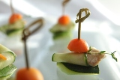


Банкет
(Расчет на 1 персону)

Холодные закуски (290г на персону)

Рулетики из баклажан, фаршированные сыром и чесноком (40г на персону)
Мини-рулетики с красной икрой (75г на персону)

Рыбное ассорти (75г на персону)
Лосось норвежский малосоленый
Тунец холодного копчения
Подкопченная селедочка с луком

Мясное ассорти (100г на персону)
Шейка
Буженина домашняя, шпигованная чесночком
Рулет куриный
Разнообразная колбаска со специями

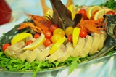

Сырная тарелка, украшенная ягодами и орешками (60г на персону)
Гауда
Мимолетт
Дор Блю

Маринады (125г на персону)
Маринованные огурчики
Помидорчики соленые
Молодые побеги дикого чеснока
Маслины, оливки
Капуста Гурийская с гвоздикой

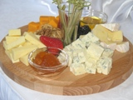

Салаты (400г на персону)
Салат с копченым тунцом, зелеными оливками и филе анчоусов
Салат "Оливье" по-старорусски с говяжьим языком и овощами
Салат "Цезарь" с обжаренным куриным филе и чесночными гренками
Овощная корзина (помидорчики, огурчики, разноцветный сладкий перец, салат, зелень)

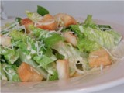

Горячая закуска (100г)
Жульен грибной в валоване

Горячее блюдо с гарниром
(1 на выбор гостя, 250г)
Морская форель с овощами на сливочном соусе с карри
Нежная свинина с овощами и шампиньонами на соусе из красного вина

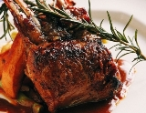

Хлебный буфет (90г на персону)
Булочка мраморная из двух видов хлеба (багетный и злаковый)
Домашняя Чиабатта
Хлеб Сольери с прованскими травами

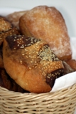

Десертный стол
(280г на персону)
Суфле йогуртовое (нежный бисквит, черничная масса, со взбитыми сливками и печеньем савоярди)
Коллекция свежих фруктов

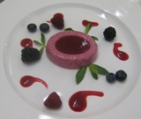

Напитки 1220мл
Чай «Ньюби», кофе «Эспрессо», сливки
Минеральная вода с газом и без
Сок в ассортименте (яблоко, вишня, апельсин)



Средний вес продукции без напитков на одну персону составляет 1 625г
Средняя стоимость на одного гостя – 2 335 рублей.

Общая стоимость мероприятия включает в себя полный пакет услуг:
- доставку мебели, посуды и оборудования
- организацию зала и кухни
- работу официантов, поваров и технического персонала в течение 6 часов.

